

**CoolStyle**

**MANUAL DE USUARIO**

**INTRODUCCION**

**REQUISITOS PREVIOS**

Capacidades técnicas mínimas para entender de manera satisfactoria las instrucciones que posteriormente se verán reflejadas

**CONOCIMIENTOS MINIMOS DEL USUARIO**

capacidad de manejar fluidamente sobre un sistema operativo

**DESCRIPCION**

Este sistema básicamente se encarga de mostrar un extenso cátalo de ropa en tiempo real con una amplia variedad de formas de pago, este también cuenta con un registro de usuario, un menú desplegable, un buscador en la parte superior de la página, un apartado de atención al cliente, el apartado de carrito de compra, una interfaz intuitiva para el usuario, etc.

**REQUERIMIENTOS**

Versiones de SO compatibles:

Windows XP, 7, 8, 8.1, 10

MAC os

Distribuciones de Linux

Bits 32 y 64

**INSTALACION**

primero tener instalado algún tipo de programa que permita la instalación de un servidor, en este caso se utilizara Xampp. Esto para poder instalar lo que será el sistema web

Empezamos la instalación de XAMPP entonces le damos Click en el SetUp para iniciar la instalación nos aparecerá esta ventana donde le daremos Siguiente.

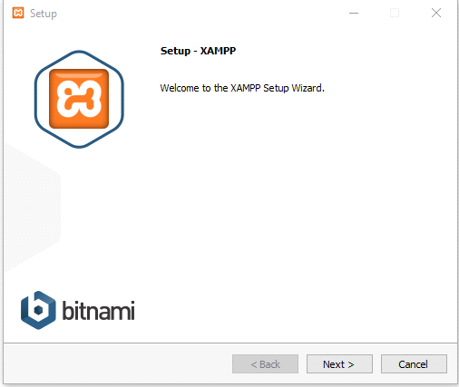

**SETUP XAMPP**

Después nos aparecerá esta ventana donde nos muestra los componentes que se van a instalar, todos los componentes son necesarios entonces le daremos siguiente

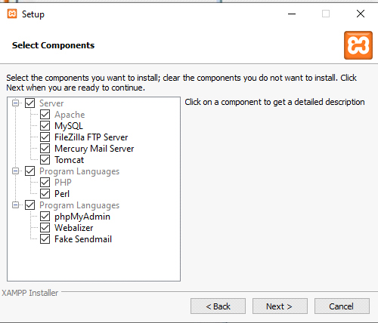

**COMPONENTES XAMPP**

Después nos aparecerá esta ventana mostrando en que disco se instalará por motivos de permisos se recomienda dejarlo en el disco c, le damos siguiente.

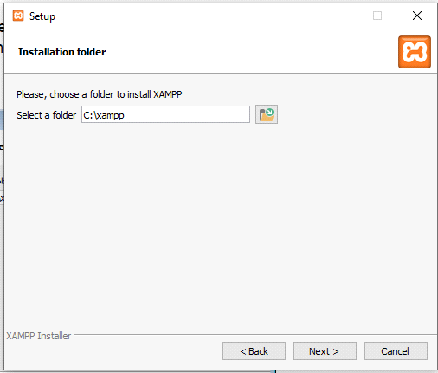

**UBICACION DE XAMPP**

Nos aparecerá una ventana donde toca esperar a que se instale si quiere cancelar este proceso le damos en cancel.

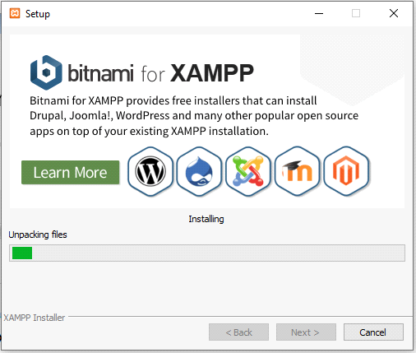

**INSTALACION DE XAMPP**

Por ultimo esta ventana es el final del proceso donde le daremos terminar para acabar la instalación del programa.

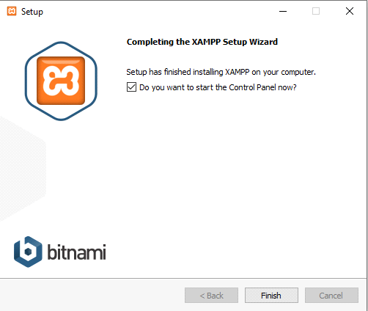

**INSTALAR BASE DE DATOS**

Una vez instalado el XAMPP iremos al icono de este y nos aparecerá esta ventana donde le daremos start en APACHE, MYSQL.

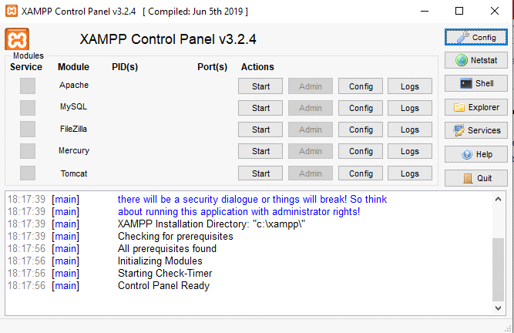

**ADMINISTRADOR DE APACHE Y MYSQL**

Una vez hecho este proceso le daremos clic en Admin en MySQL para empezar la instalación de la base de datos.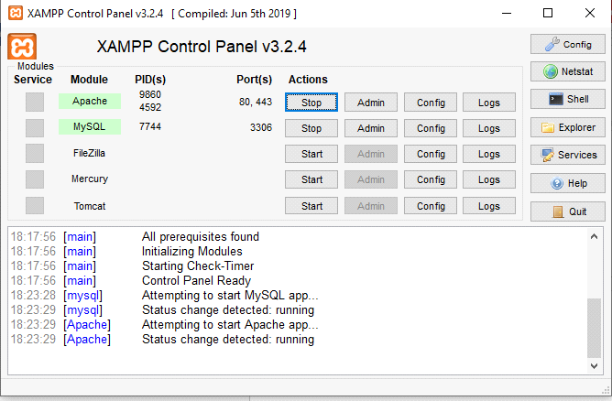

**SISTEMA LISTO PARA UTILIZAR**

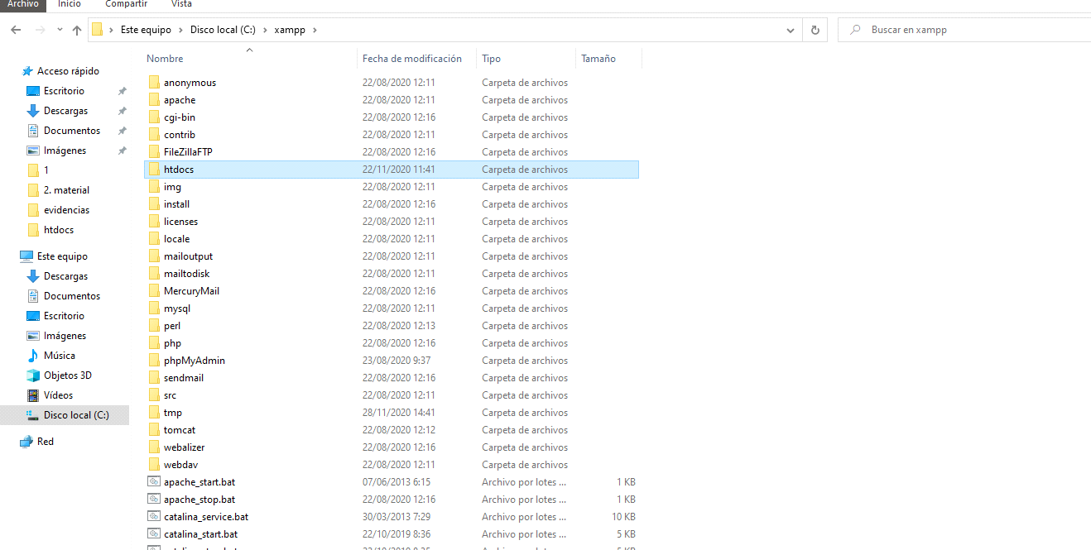

**Ilustración Ejecución de extensión**

Escribir el host en la URL para acceder al proyecto en este caso será "local host" y por ultimo acceder al sistema

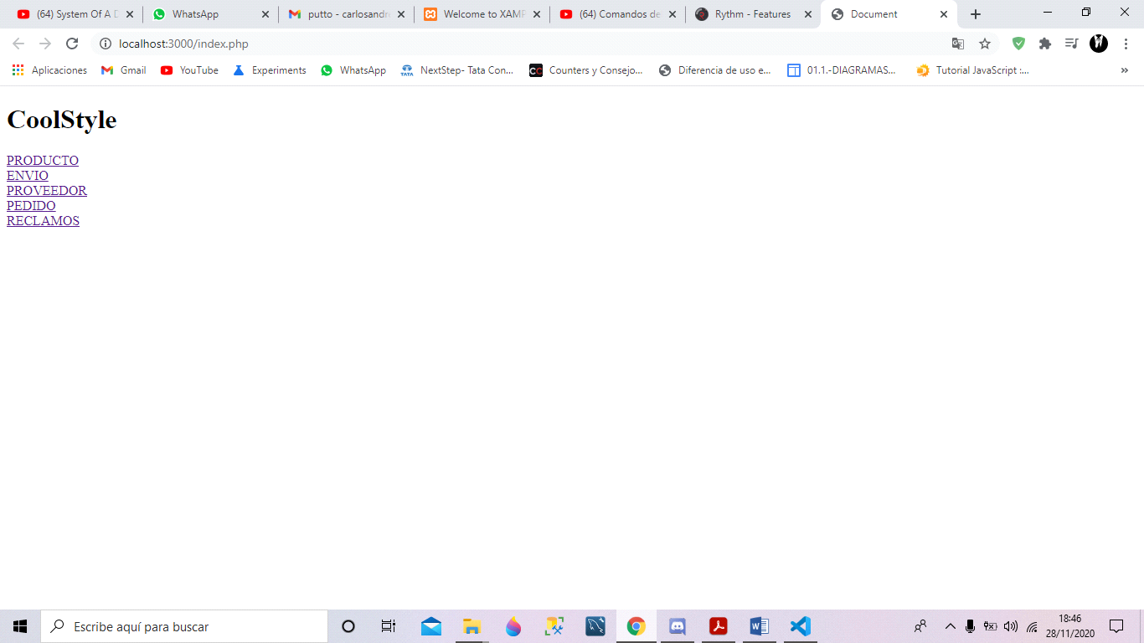

Lista para usar

**FUNCIONES DEL SISTEMA**

A continuación, vamos a presentar de que se compone todo el sistema de información desde la página como administradores para ingresar los productos en inventario hasta presentar la base de datos que se utiliza desde la herramienta Xampp.

1. primero vamos a ver la página web

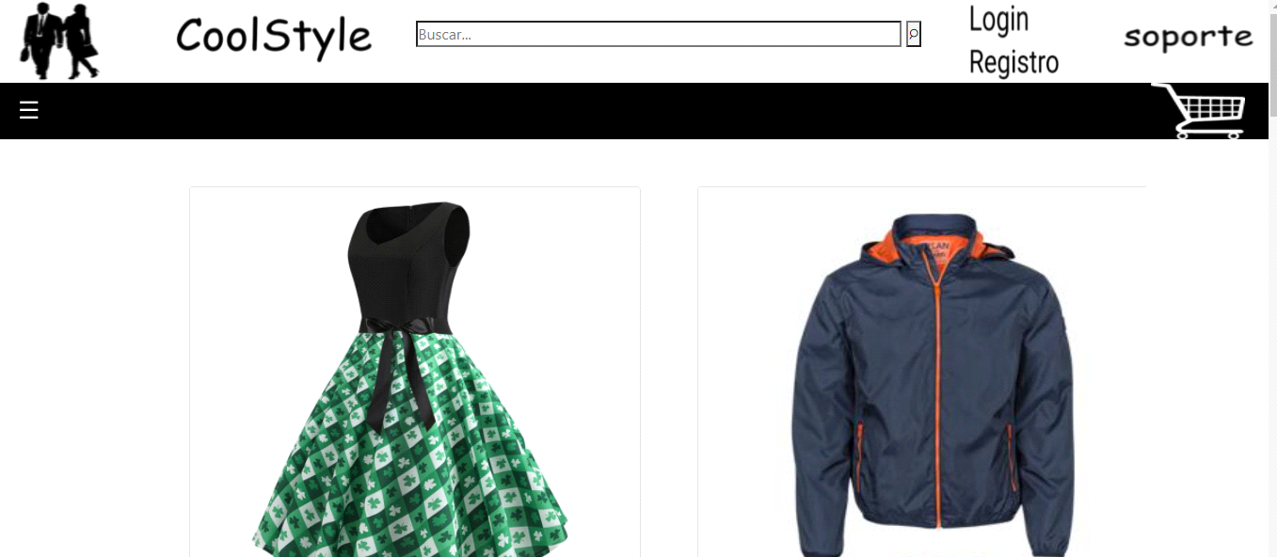



Este en la página principal de la página lo primero que vería el usuario, para ingresar como administrador, vamos a loguearnos como si fuéramos un usuario normal; le damos Click en el botón que dice “Login”.

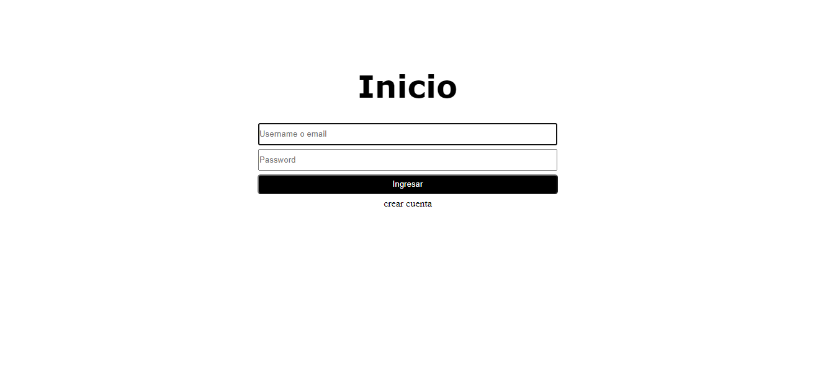

Se abrirá un menú como este donde digitaremos el usuario y la contraseña que se nos haya asignado anteriormente, que sería una cuenta con permisos de administrador

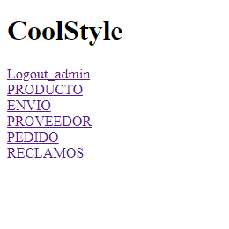

Una vez ingresados aparecerá unos índices de que es lo que queremos modificar dentro de la base de datos, si queremos ingresar productos, ingresamos a la pestaña de producto e insertamos los productos que tengamos en stock.

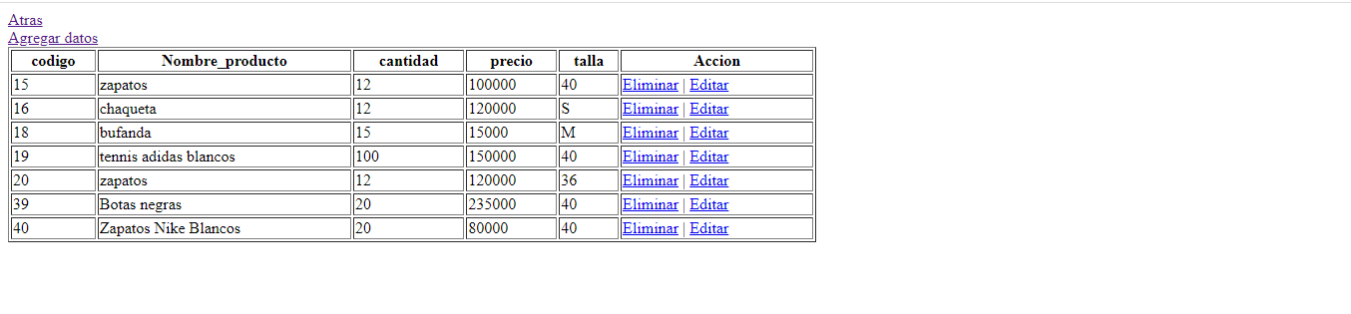

Si queremos agregar producto le damos en agregar, o bien podemos modificar las otras tablas. A continuación, presento las tablas que se pueden modificar.

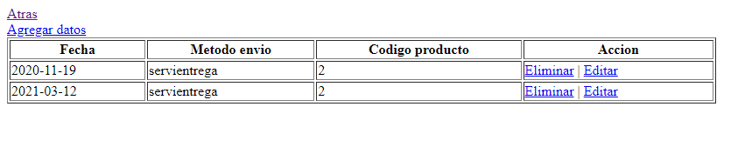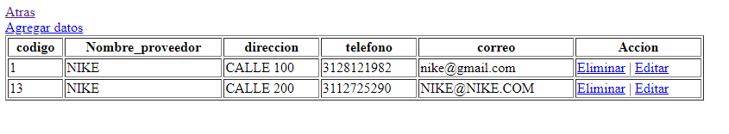

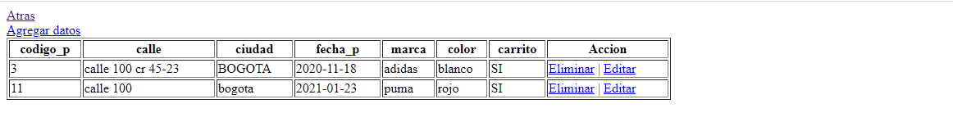

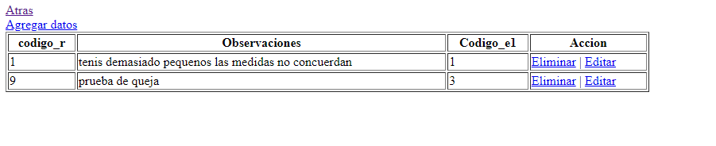

2. Presentar el ingreso a la base de datos a través de Xampp

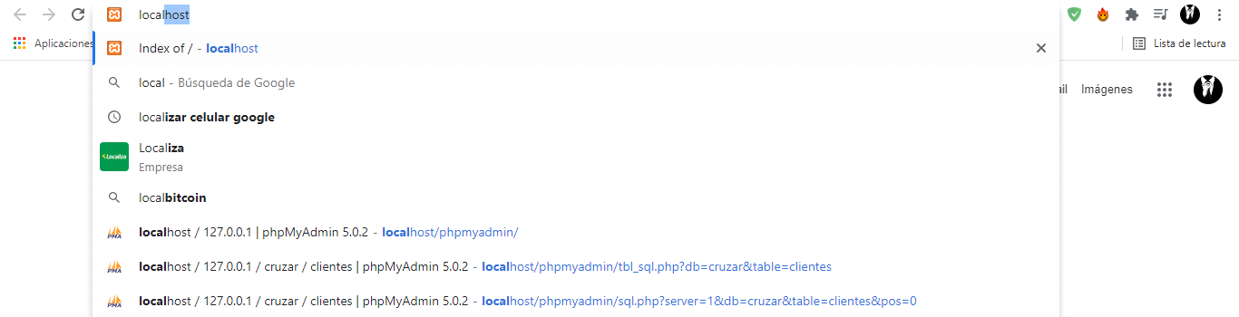

Ingresamos a cualquier navegador y escribimos localhost ya teniendo el Xampp encendido el servidor apache y el MySQL

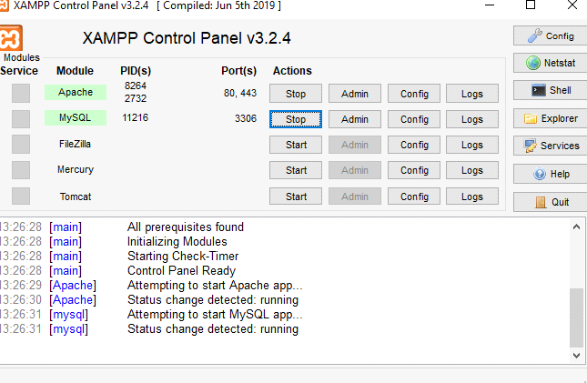

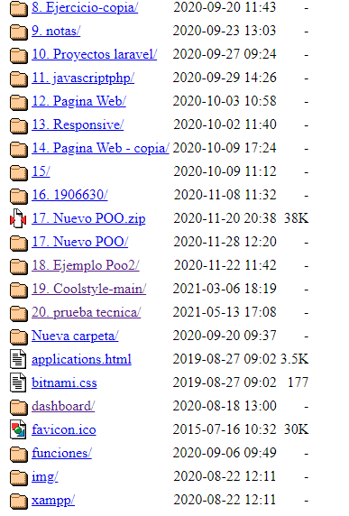

Ingresamos a la sección dashboard que sería donde se aloja la base de datos que estamos utilizando. Nos llevara a todas las bases de datos que hemos creado con el phpmyadmin.

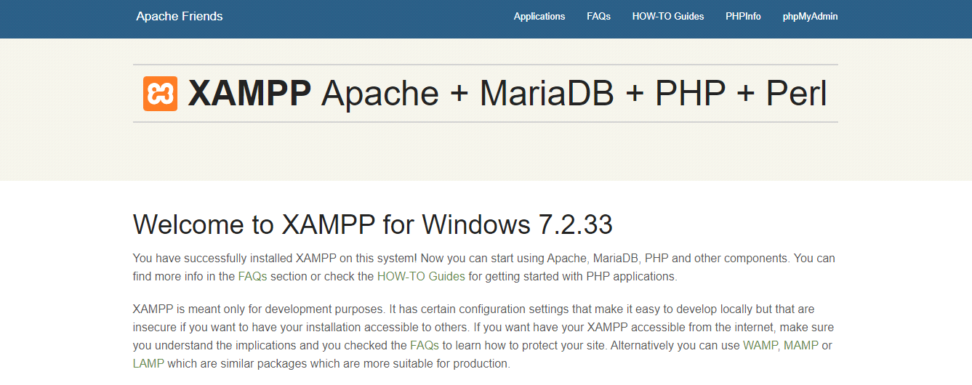

Le damos Click en phpmyadmin.

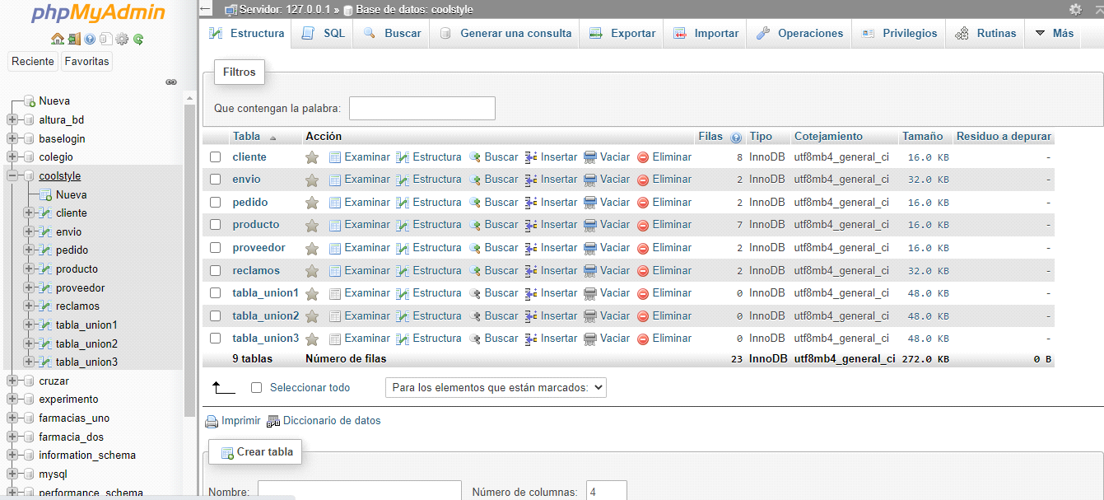

Le damos Click en la parte izquierda en el icono CoolStyle que sería la base de datos que está utilizando la base de datos. Desde aquí podemos apoyarnos de la interfaz gráfica para modificar la base de datos.

3. si necesitamos modificar el código de la página bien para agregar una nueva funcionalidad o agregar estilos más apropiados, podemos abrir el visual code para modificarlo.

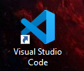

Buscamos este icono en el escritorio o en el menú de Windows para abrir el editor de código

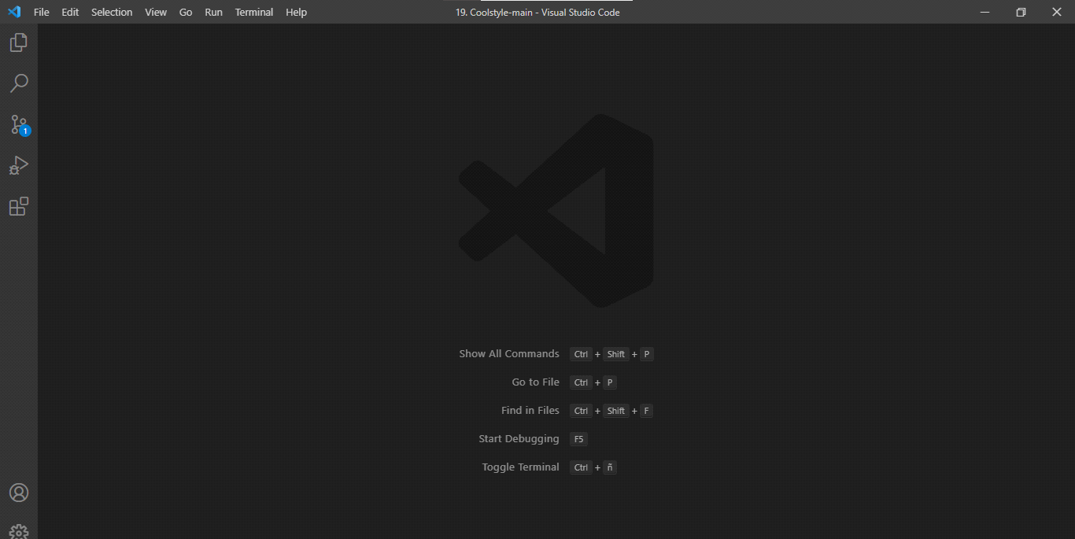

Una vez abierta le damos Click en file > open folder y nos dirigimos a la ruta donde se aloja la página web, normalmente la ruta por defecto es esta: C:\xampp\htdocs

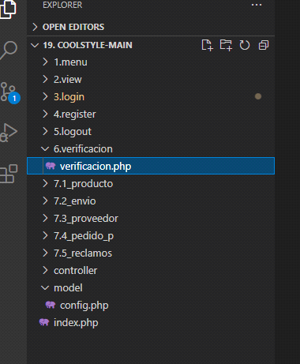

Una vez abierta podemos ver todos los paquetes que tenemos en la página y podemos modificarlo como queramos.

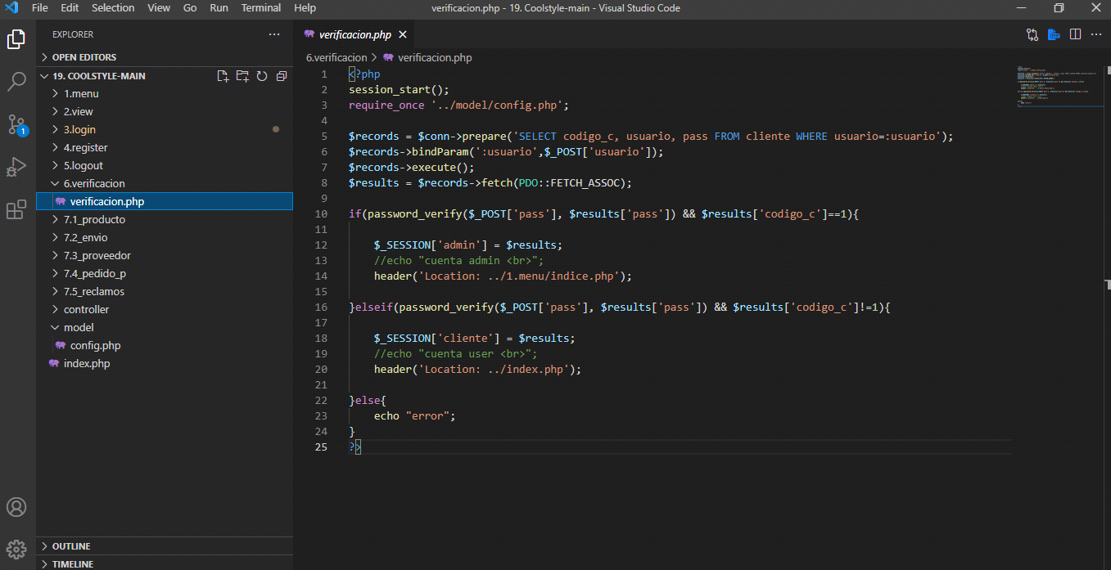

Podemos agregar o modificar como quiere que se validen los usuarios administradores o simplemente agregar un poco de estilos.

**PREGUNTAS FRECUENTES**

1. como localizar un directorio especifico.

Abrir el explorador de Windows

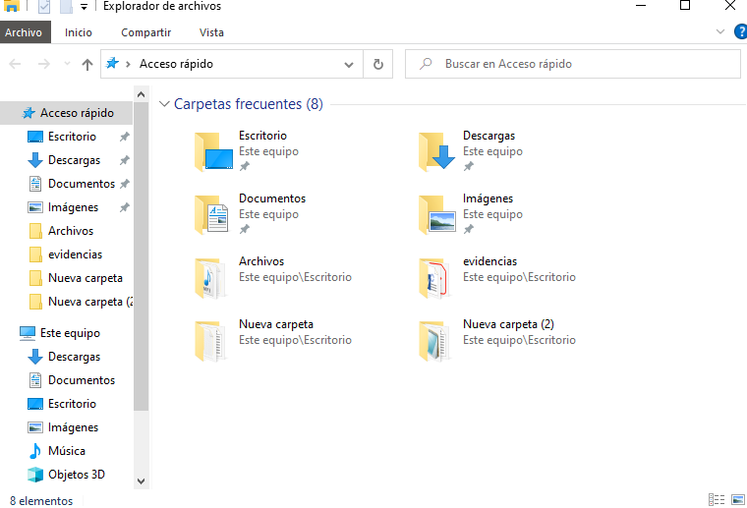

Luego abrir el disco local c y entrar a Xampp

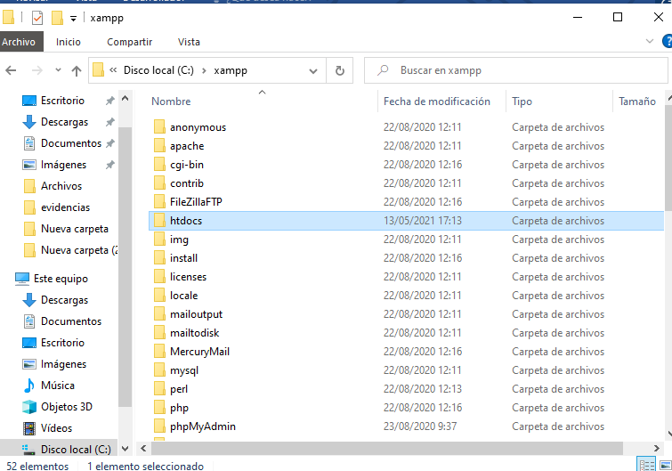

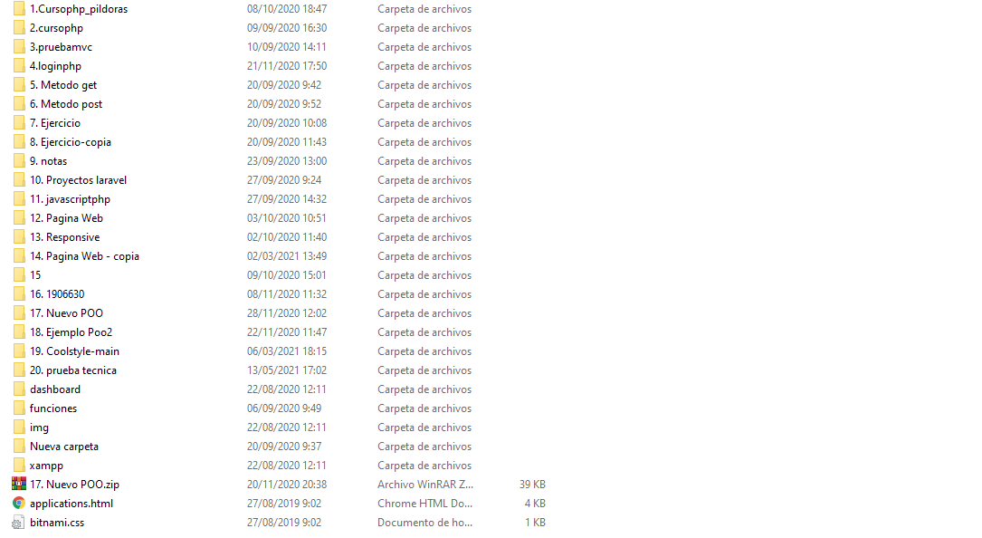

Dentro encontraras todas las carpetas de todos los proyectos; aquí ya puedes usar el buscador de Windows para encontrar cualquier archivo que necesites

2. el Xampp no aparece en la barra de herramientas.

Suele pasar que cuando cerramos el Xampp no cierra definitivamente, sino que se minimiza y se esconde en la barra de tareas para eso nos vamos a la barra y buscamos una flecha hacia arriba



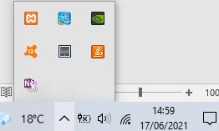

Ahí podemos ver que está abierto, si desea cerrarlo puedes darle Click derecho y luego quit

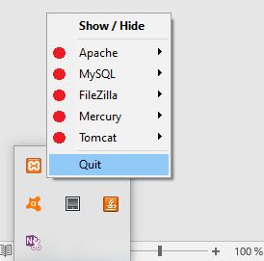

3. error al cerrar el Xampp.

Cuando le damos en quit nos marcará un error, pero al cabo de un rato se cerrará

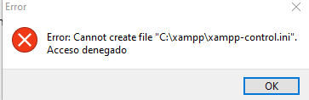

Se recomienda reinstalación si el problema persiste

4. como agregar una nueva tabla.

Lo más fácil es ir a phpmyadmin e ir agregarla desde la interfaz gráfica, los pasos correspondientes serían los siguientes:

Dirigirte a phpmyadmin

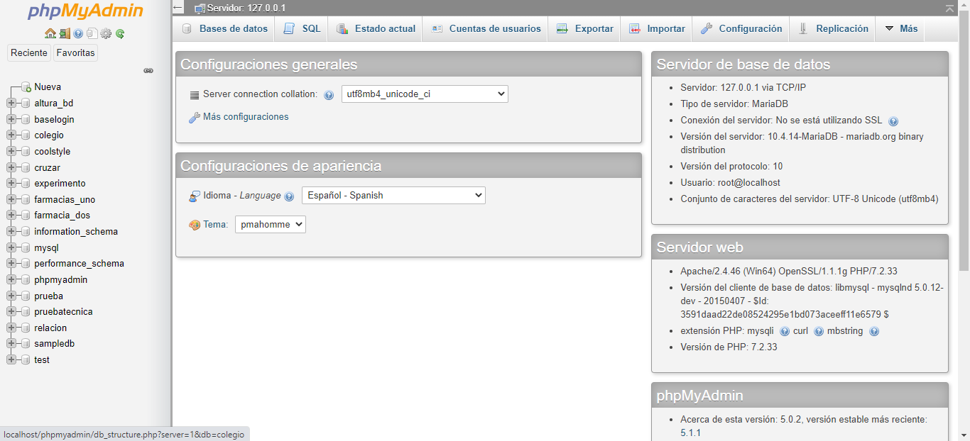

Das Click en la base de datos que quieras agregar la tabla

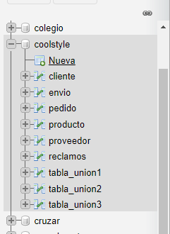

Le das en nueva

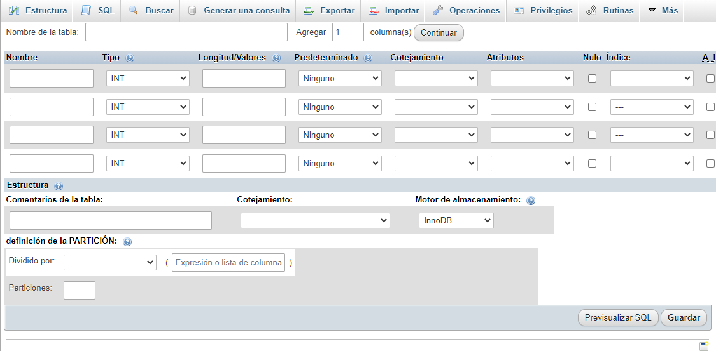

Rellenas los datos, para ellos necesitaras conocimientos previos en base de datos para definir el tipo de datos y relacionarla con las demás tablas dependiendo para que la vayan a utilizar, una vez diligenciada los datos requeridos le das en guardar. Si quieres también mostrarla en la página nos dirigimos al entorno de desarrollo de visual code.

Abrimos el visual code y abrimos el directorio del proyecto que estamos trabajando

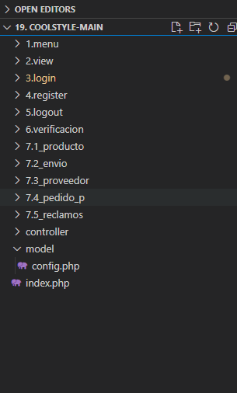

En las carpetas del número 7 podemos crear otra... por ejemplo 7.6 donde agregamos la maquetación de la tabla que queremos mostrar, reitero deben tener conocimientos previos. Dentro de cada carpeta debe tener estos cuatro archivos

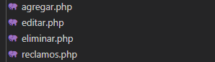

Que son los encargados de insertar, editar, eliminar la información. En el último archivo “reclamos” haremos la maquetación ósea la estructuración de la tabla.

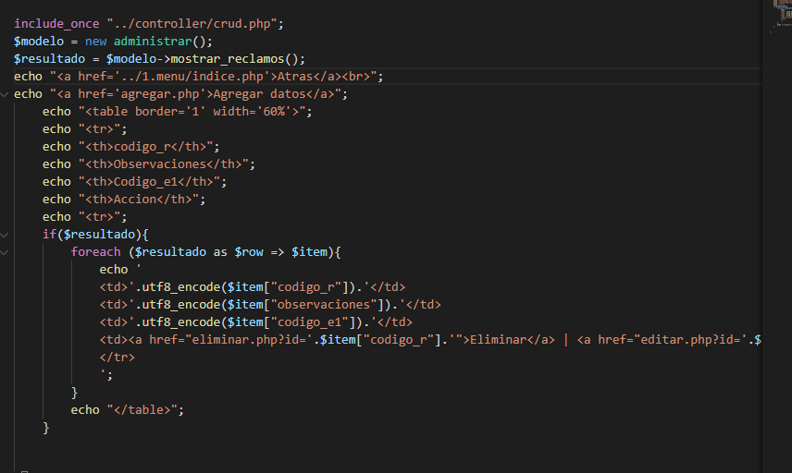

En este ejemplo se pinta la tabla y además se traen los datos desde la base de datos para mostrarlos en el navegador. Para ellos también deben agregar los métodos correspondientes en el crud que está dentro de la carpeta controller

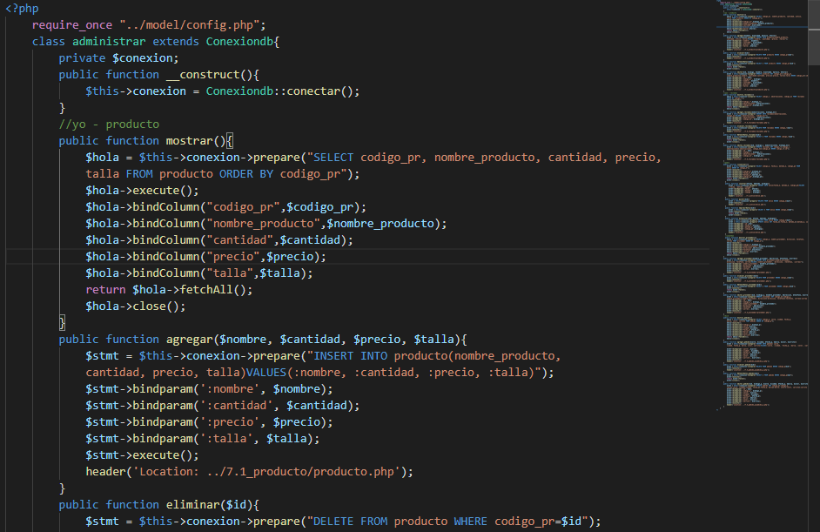

Ahí se insertan los métodos que correspondan